FORMULARZ KONSULTACYJNY
w ramach konsultacji społecznych pt. Jaki powinien być obszar użytku ekologicznego
„Łąki na Klinach”?
Przedmiotem konsultacji jest projekt uchwały Rady Miasta Krakowa przedstawiony przez Komisję Ochrony Środowiska Rady Miasta Krakowa w sprawie powiększenia użytku ekologicznego „Łąki na Klinach” włączając do niego dodatkowy teren, dzięki czemu obejmie on obszar 100,8 ha. Celem jego ustanowienia jest ochrona cennych siedlisk przyrodniczych, chronionych gatunków roślin i zwierząt oraz zachowanie walorów krajobrazowych, archeologicznych i rekreacyjnych tego obszaru.
MAPA OBSZARU OBJĘTEGO PROJEKTEM UCHWAŁY

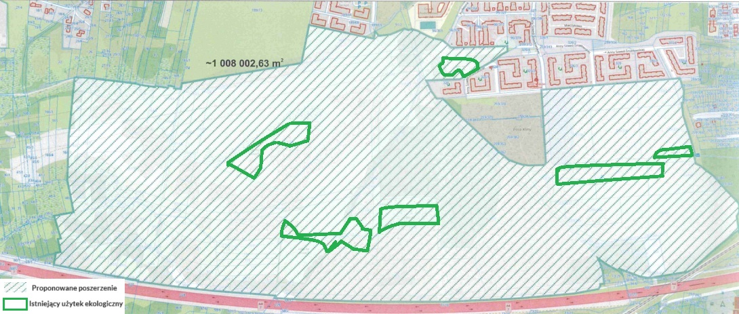

METRYCZKA:

Proszę wskazać dzielnicę, w której Pan/Pani mieszka w Krakowie?
• Dzielnica VIII: Dębniki
• Dzielnica X: Swoszowice
• Inna Dzielnica Miasta Krakowa
• Nie mieszkam w Krakowie

Do jakiej grupy wiekowej Pan/Pani należy:
<16 | 16-25 | 26-35 | 36-45 | 46-55 | 56-65 | 66-75 | >75

Proszę podać swoją płeć:
- Kobieta
- Mężczyzna
- Nie chcę podać

1. Czy popiera Pan/Pani powiększenie obszaru użytku ekologicznego pod nazwą „Łąki na Klinach” zgodnie z projektem uchwały Rady Miasta Krakowa w tej sprawie?*

Tak

Nie

Nie mam zdania

Prosimy o uzasadnienie odpowiedzi oraz podzielenie się opiniami i sugestiami na temat powiększenia użytku ekologicznego (pole nieobowiązkowe):

2. Czy dopuszcza Pan/Pani ograniczenie obszaru użytku ekologicznego do mniejszej powierzchni niż zawarta w projekcie uchwały? *
Tak
Nie

Nie mam zdania

Prosimy o uzasadnienie odpowiedzi oraz podzielenie się opiniami i sugestiami na temat ograniczenia obszaru użytku ekologicznego (pole nieobowiązkowe):

3. Z którym, z poniższych stwierdzeń zgadza się Pan/Pani bardziej: ? *
 Powiększenie obszaru użytku ekologicznego zgodnie z propozycją zawartą w projekcie uchwały może doprowadzić do ograniczenia możliwość rozwoju infrastruktury m.in. transportowej, edukacyjnej i komunalnej na tym obszarze
 Powiększenie obszaru użytku ekologicznego zgodnie z propozycją zawartą w projekcie uchwały może przyczynić się do ochrony i zachowania ważnych wartości przyrodniczych, krajobrazowych, kulturowych oraz funkcji korytarza przewietrzania
Nie mam zdania

Prosimy o uzasadnienie odpowiedzi oraz podzielenie się opiniami i sugestiami na temat skutków powiększenia obszaru użytku ekologicznego (pole nieobowiązkowe):

- - Pytanie obowiązkowe

Dziękujemy za udział w ankiecie!

Aby być na bieżąco z wynikami tego procesu konsultacyjnego oraz otrzymywać informacje o przyszłych konsultacjach społecznych w Krakowie, zachęcamy do podania swojego adresu e-mail.

[ ] Wyrażam zgodę na przetwarzanie moich danych osobowych w celu przesyłania informacji o wynikach konsultacji oraz o innych wydarzeniach związanych z konsultacjami społecznymi.
Adres e-mail:……………………………………………………………………………………………………………………………
INFORMACJA O PRZETWARZANIU DANYCH OSOBOWYCH

Zgodnie z art. 13 ust. 1 i 2 unijnego ogólnego rozporządzenia o ochronie danych (tzw. RODO) informujemy, że administratorem Twoich danych osobowych jest Prezydent Miasta Krakowa z siedzibą: Pl. Wszystkich Świętych 3-4, 31-004 Kraków.
Z administratorem możesz się skontaktować listownie (adres jw.) lub drogą elektroniczną
– adres e-mail: dk.umk@um.krakow.pl
Dane osobowe będą przetwarzane w celu przesyłania informacji o wynikach konsultacji oraz
o innych wydarzeniach związanych z konsultacjami społecznymi. Dane są objęte rejestrem czynności przetwarzania pn. Konsultacje społeczne
Informujemy, że:
1. Masz prawo do żądania od administratora dostępu do Twoich danych osobowych, ich sprostowania lub ograniczenia przetwarzania.
2. Twoje dane osobowe będą przetwarzane do czasu załatwienia sprawy, dla potrzeb której zostały zebrane, a następnie będą przechowywane przez 5 lat, po czym zostaną usunięte.
3. Masz prawo do wniesienia skargi do organu nadzorczego, którym jest Prezes Urzędu Ochrony Danych Osobowych.
4. Podanie danych osobowych w zakresie adresu e-mail jest dobrowolne.
5. Podstawę prawną przetwarzania danych stanowi ustawa z dnia 8 marca 1990 roku
o samorządzie gminnym oraz uchwała nr CXI/2904/18 Rady Miasta Krakowa z dnia 26 września 2018 r. w sprawie zasad i trybu przeprowadzania konsultacji z mieszkańcami Gminy Miejskiej Kraków oraz z Krakowską Radą Działalności Pożytku Publicznego lub organizacjami pozarządowymi i podmiotami, o których mowa w art. 3 ust. 3 ustawy z dnia 24 kwietnia 2003 r.
o działalności pożytku publicznego i o wolontariacie projektów aktów prawa miejscowego
w dziedzinach dotyczących działalności statutowej tych organizacji.
Ponadto informujemy, że masz prawo w dowolnym momencie wnieść sprzeciw wobec przetwarzania Twoich danych osobowych, z przyczyn związanych z Twoją szczególną sytuacją.

Dane kontaktowe Inspektora Ochrony Danych: adres pocztowy – jw.,
adres e-mail: iod@um.krakow.pl.

Wypełniony formularz do dnia 31.10.2025 r. można przesłać:

- na adres poczty elektronicznej ws.umk@um.krakow.pl (w formie w formie skanu/zdjęcia)
- na numer faksu 12 616 8891
- na adres siedziby Wydziału Środowiska, Klimatu i Powietrza Urzędu Miasta Krakowa, os. Zgody 2, 31 - 949 Kraków
- przez Elektroniczną Platformę Usług Administracji Publicznej (ePUAP) z dopiskiem „Konsultacje – Projekt uchwały RMK w sprawie powiększenia użytku ekologicznego „Łąki na Klinach”.

